Domenica 11 marzo - IVª Domenica Quaresima - Anno B
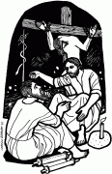
VANGELO (Gv 3, 14-21)
In quel tempo, Gesù disse a Nicodèmo: «Come Mosè innalzò il serpente nel deserto, così bisogna che sia innalzato il Figlio dell’uomo, perché chiunque crede in lui abbia la vita eterna. Dio infatti ha tanto amato il mondo da dare il Figlio unigenito perché chiunque crede in lui non vada perduto, ma abbia la vita eterna. Dio, infatti, non ha mandato il Figlio nel mondo per condannare il mondo, ma perché il mondo sia salvato per mezzo di lui. Chi crede in lui non è condannato; ma chi non crede è già stato condannato, perché non ha creduto nel nome dell’unigenito Figlio di Dio. E il giudizio è questo: la luce è venuta nel mondo, ma gli uomini hanno amato più le tenebre che la luce, perché le loro opere erano malvagie. Chiunque infatti fa il male, odia la luce, e non viene alla luce perché le sue opere non vengano riprovate. Invece chi fa la verità viene verso la luce, perché appaia chiaramente che le sue opere sono state fatte in Dio».

Domenica 18 marzo - Vª Domenica Quaresima - Anno B
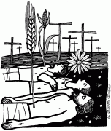
VANGELO (Gv 12, 20-33)
In quel tempo, tra quelli che erano saliti per il culto durante la festa c’erano anche alcuni Greci. Questi si avvicinarono a Filippo, che era di Betsàida di Galilea, e gli domandarono: «Signore, vogliamo vedere Gesù». Filippo andò a dirlo ad Andrea, e poi Andrea e Filippo andarono a dirlo a Gesù. Gesù rispose loro: «È venuta l’ora che il Figlio dell’uomo sia glorificato. In verità, in verità io vi dico: se il chicco di grano, caduto in terra, non muore, rimane solo; se invece muore, produce molto frutto. Chi ama la propria vita, la perde e chi odia la propria vita in questo mondo, la conserverà per la vita eterna. Se uno mi vuole servire, mi segua, e dove sono io, là sarà anche il mio servitore. Se uno serve me, il Padre lo onorerà. Adesso l’anima mia è turbata; che cosa dirò? Padre, salvami da quest’ora? Ma proprio per questo sono giunto a quest’ora! Padre, glorifica il tuo nome». Venne allora una voce dal cielo: «L’ho glorificato e lo glorificherò ancora!». La folla, che era presente e aveva udito, diceva che era stato un tuono. Altri dicevano: «Un angelo gli ha parlato». Disse Gesù: «Questa voce non è venuta per me, ma per voi. Ora è il giudizio di questo mondo; ora il principe di questo mondo sarà gettato fuori. E io, quando sarò innalzato da terra, attirerò tutti a me». Diceva questo per indicare di quale morte doveva morire.

Parrocchia S.Tommaso di Canterbury
Via Roma, 64 31047 Ponte di Piave tel. 0422 759132
Don Gian Paolo Bano 3487332879 bano.gian.paolo@gmail.com pontedipiave@diocesitv.it
Potete trovare il foglietto parrocchiale tutte le settimane sul sito
www.oratoriosantommaso.it segui il tuo oratorio anche su twitter - @OratorioPdiP e Facebook - Oratorio Ponte di Piave

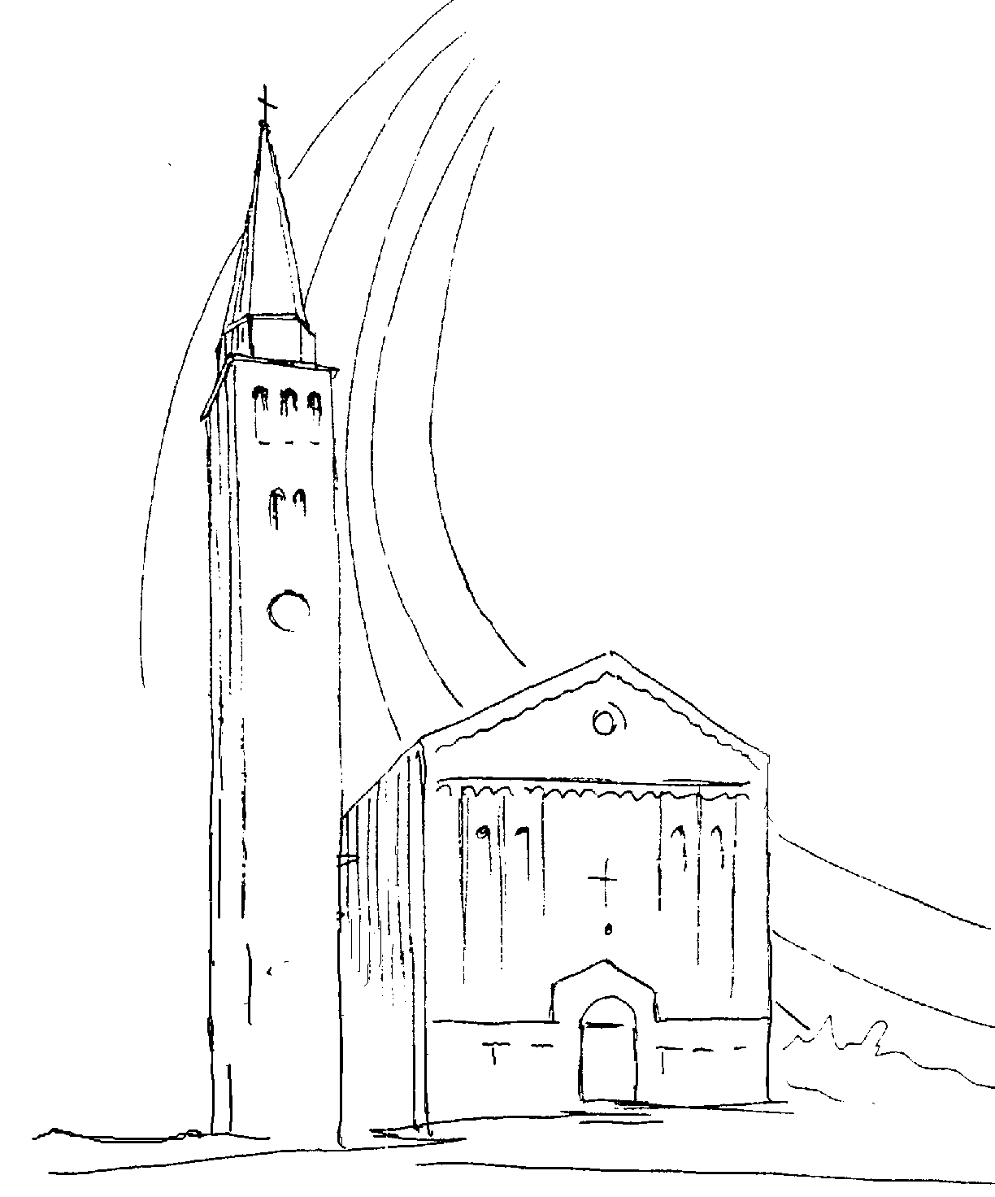

PARROCCHIA

S. TOMmASO DI CANTERBURY

PONTE di PIAVE - DIOCESI di TREVISO

IVª Domenica Quaresima - Anno B -

Foglio di informazione 10/2018

Carissimi parrocchiani, buona Domenica e buona settimana a tutti!

Oggi c’è voglia di CRESIMA!
Trentaquattro ragazzi, di 3^ Media, hanno deciso di ricevere, oggi, la Cresima.
Carissimi ragazzi a nome di tutta la comunità, vi dico che avete preso una decisione grande! Una decisione che rivela che avete una voglia matta di cambiare il guardaroba da bambino e diventare grandi. Complimenti!
Nel cammino di catechesi in parrocchia vi sono stati presentati dei simboli per parlarvi di questo Gigante Invisibile che è lo Spirito Santo: Vento, Fuoco, Colomba. Però, a questo punto dobbiamo fare un bel salto di qualità. Lo Spirito Santo non è il vento, non è il fuoco, non è la colomba. Questo è ovvio (altrimenti non sarebbe “spirito”!). I simboli ci rimandano a qualcosa di più grande, di ben più alto: ci rimandano ad Uno che ha la forza del vento, la luce del fuoco, l’amore della colomba. Difatti lo Spirito Santo è Uno: è una persona viva, un soggetto, non un oggetto, è Qualcuno, non qualcosa. Lo Spirito Santo è un “IO” che è fatto di Forza, di Luce, di Amore. Stupendo! Quando parlo dello Spirito Santo non parlo di un morto, ma di un vivo che più vivo non si può! Così vivo da essere tutta la Forza, tutta la Luce, tutto l’Amore sparsi nell’universo.
Lo Spirito Santo è un abisso di ogni cosa buona.
Di qui capisco la grandezza del sacramento della Cresima che mi dà, appunto, quell’abisso di ogni cosa buona che è lo Spirito Santo al quale mi rivolgo con questa preghiera:

Spirito Santo vieni! Ho bisogno di uno come Te che mi metta in piedi e mi lanci come lanciavi gli Apostoli.
Ho bisogno di forza: bisogno di Te! Ho bisogno di saper distinguere ciò che è dovere e ciò che è capriccio, ciò che risana e ciò che ammala.
Ho bisogno di Luce: bisogno di Te! Ho bisogno di un supplemento di fuoco che mi accenda il cuore e mi dia calore.
Ho bisogno d’Amore: bisogno di Te! Ho bisogno di allargare il paese dell’anima, di dilatare lo spazio interiore.
Ho bisogno di Spirito, di Spirito Santo: Vieni!
Grazie per l’attenzione e buon cammino! Don Gian Paolo

Settimana dall’11 al 18 marzo 2018
Domenica 11  Quarta di Quaresima  4^ del salterio |  | 9.00  10.30  17.00  19.30 | S. Messa; Def.ti Scapolan Severino e Morici Vittorio; De Rossi Antonio e Giuliano; Campi Mario.  S. Messa  S.Messa e Cresime  N.B. non c’è la Messa alle 18.30  S.Rosario per la def.ta Tumiotto Ida 2Cr 36,14-16.19-23; Ef 2,4-10; Gv 3,14-21
Lunedì 12 |  | 15.30 | S.Messe di esequie def.ta Tumiotto Ida Is 65,17-21; Gv 4,43-54
Martedì 13 |  | 15.30 | S.Messa nel 5° anniv. elezione papa Francesco; Def.ti Zebedeo ed Esteban Rebecca  Ez 47,1-9.12; Gv 5,1-16
Mercoledì 14 |  | 15.30 | S.Messa Def.to Marco Giaccarelli.  Is 49,8-15; Gv 5,17-30
Giovedì 15  Adorazione  eucaristica |  | 8.30 18.15 | Lodi e apertura dell’Adorazione  Chiusura dell’Adorazione e s. Messa;  Def.ta Vidotto Marilena Es 32,7-14; Gv 5,31-47
Venerdì 16  VIA CRUCIS |  | 15.00  20.00 | VIA CRUCIS e s. Messa  VIA CRUCIS  Sap 2,1a.12-22; Gv 7,1-2.10.25-30
Sabato 17 |  | 18.30 | S. Messa festiva; Def.ti Buoro Giovanni e Tonel Ersilia; De Toffol Giovanni e Cipriano; Codognotto Attilio; Lorenzon Bruno; Ger 11,18-20; Gv 7,40-53
Domenica 18  Quinta di Quaresima  1^ del salterio  Lunedì 19 | 9.00  10.30  18.30  15.30 |  | Def.ti Pastres Mario e Trevisan Giuseppe; Fam. Paro e Dussin; Crovatti Ernesto (anniv); Fam. Favaro Antero e Maria, Canal Arrigo, Maria e Ippolito, Favaro Dori; Zerbato Domenico.  S.Messa con i ragazzi di 2^ e 5^ elementare con i loro genitori: Def.ti Bonato Antonio e Lorenzon Maria; Gianfranco Velludo e Maurizio Prevedel.  Def.te Corbanese Patrizia e Genoveffa; Spessotto Sante e Soligon Luigia Ger 31,31-34; Eb 5,7-9; Gv 12,20-33  Oggi alle ore 15.30 a Salgareda, Celebrazione penitenziale e Confessioni per le coppie della Collab. di Ponte di Piave  S.Messa nella festa di S.Giuseppe; Def.ti Lorenzon Giuseppe e Vidotto Dora; Damo Giuseppe
celebrazioni e intenzioni ss. Messe

ORATORIO SAN TOMMASO Iscrizioni al NOI Oratorio, potete rivolgervi al Bar. Quote: Adulti 8,00 €, Bambini e Ragazzi fino a 18 anni 5,00 €. Ringraziamo tutti i nostri soci, e quelli che desidereranno diventarlo, perché il nostro Oratorio possa essere sempre un luogo di accoglienza, di messaggi e iniziative per la crescita della nostra comunità, visita il sito: e scoprirai le opportunità.

Avvisi Parrocchiali
La settimana di un cristiano parte di Domenica
PER QUESTO, LA CHIESA E’ SEMPRE APERTA
CARI GENITORI, VI INVITO A PARTECIPARE E AD ACCOMPAGNARE I VOSTRI BAMBINI ALLA MESSA DELLE 10,30. PER QUELLI PIU’ GRANDI CHE AL MATTINO VANNO A CALCIO O SONO IMPEGNATI IN ALTRE ATTIVITA’, C’E’ LA MESSA DELLA SERA ALLE 18,30. AIUTIAMOCI, VENENDO, A RENDERLA VIVA E GIOIOSA. IN OGNI DOMENICA, PASQUA DELLA SETTIMANA, LA SANTA CHIESA RENDE PRESENTE QUESTO GRANDE EVENTO NEL QUALE CRISTO HA VINTO IL PECCATO E LA MORTE. A CRISTO CHE ERA, CHE E’ E CHE VIENE, SIGNORE DEL TEMPO E DELLA STORIA, LODE PERENNE NEI SECOLI DEI SECOLI. AMEN!

SCOUT - Come di consueto, anche quest’anno il Clan Stelle del cielo organizza il tradizionale “PANIN LUDRO” per finanziare la route estiva. Certi della vostra numerosa partecipazione vi aspettiamo sabato 10 marzo dalle ore 19.30 presso il polivalente per gustare un ottimo panino.

NOI ORATORIO SAN TOMMASO di Ponte di Piave - "LAB 64" è un gruppo di ragazzi dell'Associazione NOI che da due anni frequentano un corso teatrale nel nostro oratorio. Insieme ad altri gruppi amatoriali partecipano alla 12a rassegna teatrale amatoriale organizzata dal NOI TREVISO presso il teatro S.Tommaso Moro di Piombino Dese sabato 10 marzo alle ore 21.00 metteranno in scena "I promessi sposi " Vi aspettiamo numerosi

NOI TREVISO - Martedì 20 all’Auditorium San Pio X alle ore 20.30 incontro sul tema: “ Parlare è un bisogno, ascoltare è un’arte”. Con Jonny Dotti, docente pedagogista ed Erica Baschiero, cantautrice:

Il Coro "Mia Forza e Mio Canto" e l'Oratorio San Tommaso vi invitato venerdì 16 Marzo alle ore 21.00 presso la Sala Teatro all'incontro DIVERSI NELLA FRATERNITA' - LA SFIDA PER UNA COMUNITA' CRISTIANA MODERNA. Una serata di fraterno confronto e dialogo accompagnati da una inaspettata testimonianza sul tema della diversità e dell'accoglienza. Ingresso Libero, non mancate!!

Sabato 17 alle ore 9.00 incontro in canonica con i Ministri Straordinari dell’Eucarestia e i Lettori per prepararci alla Settimana Santa

BATTESIMI COMUNITARI: Domenica 8 Aprile alle 10,30 Genitori interessati sono pregati di passare in canonica per farne la richiesta al parroco: incontri di catechesi battesimali per loro e i padrini, giovedì 15 marzo e giovedì 5 aprile.

2^{A} ELEMENTARE/Catechismo. Martedì 20 marzo, 10 e 24 aprile alle ore 15.15 per i ragazzi di 2^ Elementare. I Genitori sono invitati ad accompagnarli come pure a partecipare e condividere il cammino con Gesù. Domenica 18 ore 10.30 S.Messa.

PONTI DI AMICIZA - ALLE PORTE DI GERUSALEMME
Viaggio di fede e cultura dal 21 al 28 agosto 2018
LE PERLE DELLA ROMANIA Dal 9 al 16 luglio 2018 In fondo alla chiesa potrete trovare i programmi dettagliati. Per info telefonare a don Gianni Biasi 3473159315.

